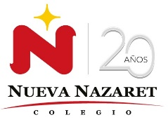

Nuestra misión: “Formar hombres y mujeres **Cristianos**, **Nobles** y **Capaces”**

**Curso: Quinto Básico A y B**

**Asignatura: Tecnología.**

**Clase: ANALIZAR RECURSOS RENOVABLES Y NO RENOVABLES.**

**Instructivo: Responde la siguiente actividad relacionada con los recursos naturales. Para poder comprender de mejor manera puedes visitar la siguiente página web** <https://www.youtube.com/watch?v=vAGwSftL_ak&t=39s>

1. **Una vez que termines tu actividad, la debes enviar al mail:** [**trabajosquintosbasicos@gmail.com**](mailto:trabajosquintosbasicos@gmail.com) **para su posterior corrección.**

**Para poder visualizar está actividad en classroom debes ingresar con el siguiente código uqjgerx**

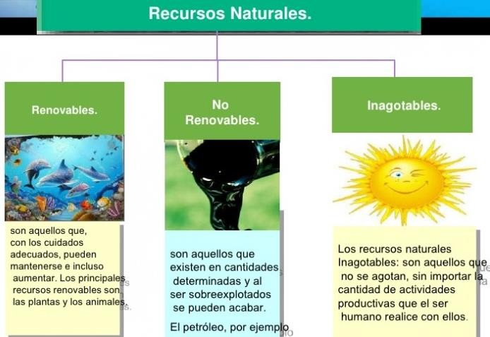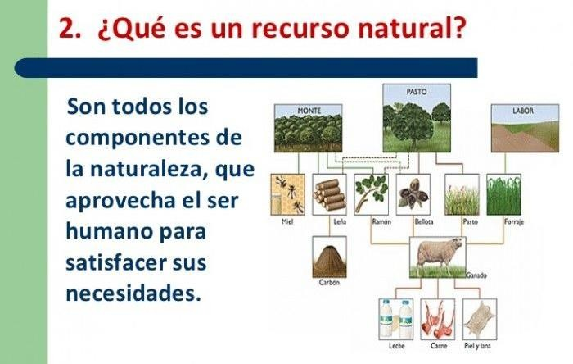

**EDUCACIÓN TECNOLÓGICA - 5°AÑOS BÁSICOS A- B GUÍA DE AUTOAPRENDIZAJE**



**NOMBRE Y APELLIDO:**

**RECURSOS NATURALES**

**Los recursos naturales son**

**elementos de**

**l[a naturaleza que](https://es.wikipedia.org/wiki/Naturaleza) ayudan o contribuyen al bienestar y desarrollo para los seres vivos en diferentes cosas, por ejemplo, lo**[**s árboles d**](https://es.wikipedia.org/wiki/%C3%81rbol)**an**

**el** [**oxígeno.**](https://es.wikipedia.org/wiki/Ox%C3%ADgeno) **Desde el punto de vista de la** [**economía,**](https://es.wikipedia.org/wiki/Econom%C3%ADa) **los recursos naturales son importantes para**

**la[s sociedades hu](https://es.wikipedia.org/wiki/Sociedad)manas por**

**contribuir a su bienestar y a su desarrollo de manera directa.**

**ESTAN LAS RENOVABLES Y LAS NO RENOVABLES**

**Los recursos naturales renovables son aquellos cuya cantidad puede mantenerse o aumentar**

**en el tiempo. Es un recurso natural que se puede restaurar por procesos naturales a una velocidad superior a la del consumo por los seres humanos.**

**Ejemplos de recursos naturales renovables son las plantas, los animales, el agua y el**

**suelo. Algunos recursos naturales renovables: - Biomasa: bosques, madera, restos de residuos de cultivo, etc.**

**TENDRÁS QUE INVESTIGAR UN POCO Y DE ACUERDO A LO QUE INVESTIGUES, UNE**

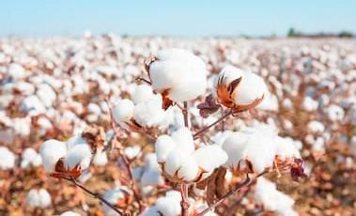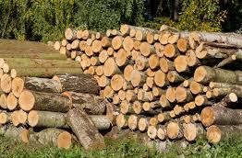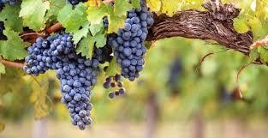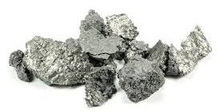

**SEGÚN CORRESPONDA:**

**RECURSOS**

**RENOVABLES**

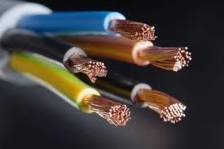

**RECURSOS**

**NO RENOVABLES**

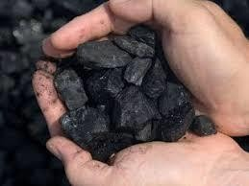

|  |  |  |  |
| --- | --- | --- | --- |
| **DIBUJA Y PINTA**  **SEGÚN SE INDICA** | **DIBUJO N°1** | **DIBUJO N°2** | **DIBUJO N°3** |
| **RECURSOS NATURALES RENOVABLES** |  |  |  |
| **RECURSOS NATURALES NO RENOVABLES** |  |  |  |